ŽUPANIJSKO NATJECANJE ŠKOLSKIH SPORTSKIH DRUŠTAVA OSNOVNIH ŠKOLA – RUKOMET - Ž
11.12.2025.

Školska godina 2025. / 2026.

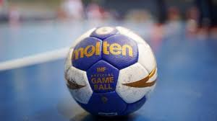

Glavni tajnik: Sanja Ninković Oroši, magistra kineziologije

Mob : 098/ 1689 - 104

E - mail : ured@ssskz.hr

OSNOVNE ŠKOLE – školska godina 2025. / 2026. – Županijsko natjecanje školskih sportskih društava - Rukomet

MJESTO ODRŽAVANJA: OŠ Grabrik

KOORDINATOR NATJECANJA: Željka Škot

SUDAC: Marina Maršić

DEŽURNI FIZIOTERAPET: Ivan Katić

POPIS PRIJAVLJENIH SUDIONIKA

Na Županijskom natjecanju u rukometu sudjelovalo je 5 ekipa koje su ždrijebom razvrstane u dvije grupe:

EKIPE:

A grupa

- OŠ ŠVARČA
- OŠ DUBOVAC
- OŠ GRABRIK
B grupa

- OŠ IBM OGULIN
- OŠ ŽAKANJE

Postignuti su sljedeći rezultati:

      - OŠ DUBOVAC – OŠ GRABRIK 2-11
      - OŠ ŽAKANJE – OŠ IBM OGULIN 7-15
      - OŠ ŠVARČA – OŠ DUBOVAC 13-2
      - OŠ GRABRIK – OŠ ŠVARČA 12-11

UTAKMICA ZA 3. MJESTO

OŠ ŠVARČA - OŠ ŽAKANJE 14:4

FINALE

OŠ GRABRIK – OŠ I.B. MAŽURANIĆ 13:12

KONAČAN POREDAK:

- OŠ GRABRIK
- OŠ IBM OGULIN
- OŠ ŠVARČA
- OŠ ŽAKANJE
- OŠ DUBOVAC

Prolaz na Državno natjecanje ŠSD-a u rukometu izborila je OŠ Grabrik. Sretno!

POBJEDNIČKA EKIPA OŠ GRABRIK

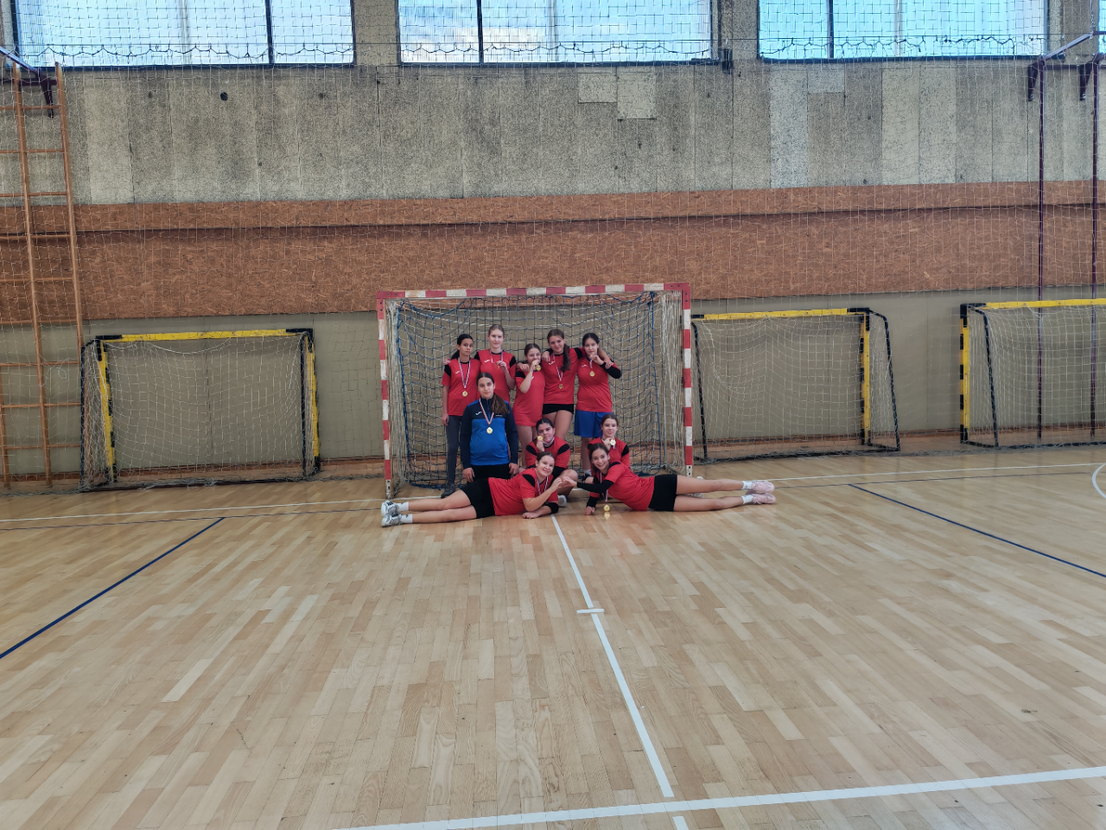

Sanja Ninković Oroši, glavni tajnik ŠSSKŽ

